
- Umaci u Yahaya vuza kusumbu ka kucina
Umaci u Yahaya vuza kusumbu ka kucina
Haifuwar Yohana Mai yin Baptisma
Luka 5: 1-11 1:5–25 Luka 5: 1-11 1:57–64
Darasi a Takaice
Kwayar Magana Ta Yau | Ka̱shile ka tsu pana ta̱ avasa a̱ tsu.  (Allah yana jin Addu’o’inmu
Manufa | Sani: Yara za su san cewa Allah yana jin addu'o'insu.  Aikatawa: Yaran za su yi magana da Allah.
Kayan Aiki | - Rabin rabi 1 Littafin hoto, Baibul, alli, kwafin shafin nazari da za a ba wa yara  - Littafin hoto, Baibul, alli, kwafin shafin nazari da za a ba wa yara  - Ƙaho, ƙararrawa ko ganga a nuna wa yaran Ƙaho, ƙarrarawa ko ganga.  - Kwallo (Gyara ƙwallo da tsumma ko ka sa tsummakara a cikin safa.)
Haddacewa | Luka 1:13 Ama ɗa kalingata ka ka dana ni, Zakariya, «ka̱ta̱ vu pana wovon ba. A pana ta̱ avasa a̱ nu. Vuka vu nu Alisabatu wi ta̱ ta̱ a kumatsaka wu maku mo kolobo, ka̱ta̱ vu ne'i kula Yahaya.  Luka 1:13 Amma mala’ikan ya ce masa, “Kada ka ji tsoro, Zakariya; an ji addu’arka. Matarka Elizabet za tă haifa maka ɗa, za ka kuma ba shi suna Yohanna.
Aikin Gida | Ya'an kadanshi n Ka̱shile kanna lakam a̱ ka̱tsuma̱ ke kuden ku nampa.  Ka yi Magana da Allah kowace rana a cikin wanna makon, sai ka shirya faɗa mana duk wurare da kuma yanda ka yi magana da Allah.

Cikakken Tsarin Darasin
Waƙa
Budewa
Marabta
- Ka tabbatar cewa yaran sun san kana farin ciki ganin su!
- Ka gabatar da kanka da mataimakanka.
Lokacin Shaida
Yiɗa̱i Ka̱shile ka nekei ɗa̱? (Neke muku kofon ushuku.)
Wane abu ne Allah ya baku? (Ba wa yaran zarafi su ba da amsoshi.)
- (Ka ba wa yara zarafi domin su bada amsoshi.)
Ya'an ci cikpa Ka̱shile adama kune'e ku ni wa̱ tsu.
Bari mu gode wa Allah domin kyautarsa zuwa garemu.
Addu’a
- Yara su fadi godiya da bukatun addu’a.
- Ka rubuta abin da yaran suke faɗi domin ya zama maka da saukin tuna su ku kuma yi godiya ga Allah domin amsa addu’o’i.
- A dauki lokaci ana addu’a tare. A bar yaran su yi addu’a da murya idan sun yarda su yi addu’an. Kar a tilasta wa kowa yin addu’a da murya. A bar yaran su yi addu’a da murya idan sun yarda su yi addu’an. Kar a tilasta wa kowa yin addu’a da murya.
Waƙa
Kalmomin Domin Tattaunawa
- Rubuta kalmomi da za a tattauna, waɗanda aka rubuta su a ƙasa, a kan allo.
Ya'an tsu dansa kadanshi ko yoku ka na ka̱ kuɓa̱nka̱ tsu ka̱u tsu yeve arabali a katagarda ka ciɗa ka anana.
Bari mu tattauna wasu kalmomin da za su taimakemu sosai don gane labarin Litattafi Mai-Tsarki na yau.
- Kavasa Kadanshi n Ka̱shile. A ubuta̱ wene u ɗai tsu ciya'an kavasa? Ugaꞌan ta̱ ci ya'an kadanshi n kelentsu ko yoku tsu ɗa̱ngusa̱ a̱la̱ka̱tsu a makyan ma na ci a kavasa?
Addu'a: Magana da Allah. A waɗanne wurare ne muke yin addu'a? Dole ne mu yi amfani da wani irin yare ko murya a lokacin da muke addu'a.
- Ganu: Vuza na u ci neke alyuka u Ka̱shile adama a uma.
Firist: Wanda yake mika hadaya ga Allah a madadin wasu.
- Alingata: Aza a ciɗa a na Ka̱shile ka ya'in adama a na a ga̱nda̱ka̱ yi ka̱ta̱ kpamu a cikpa yi. Amakyan mo yoku ele ɗa aza a na Ka̱shile ka tsu ya'an ulinga n ele u suku akaka.
Mala'iku: Ruhuna da Allah ya halicesu domin su yi masa hidima su kuma bauta masa. A wasu lokutan, Allah kan more su wajen aika sako.
- Keneki: Vali ko vuka vu na Ka̱shile ka tsu ya'an ulinga n a̱yi adama a na u banka n akaka a̱ ni.
Annabi: Wanda yake nuna hanyar Allah.
Waƙa
Labarin Baibul/Darasi
Kayan aiki: Ƙaho, ƙararrawa ko ganga a nuna wa yaran Ƙaho, ƙarrarawa ko ganga.
Ka nuna masu Ƙaho, ƙararrawa ko ganga a nuna wa yaran Ƙaho, ƙarrarawa ko ganga.
- Yiɗa̱i ugaꞌin wi ili i nampa ya? (Adama e kuɗeke uma a̱ ubuta̱ u koɓolo)
Menene amfanin wannan? (Don ƙiran jama'a wajen taro)
- A̱ lika̱ baci kavana uma ra̱ka̱ ɗa a tsu pana kaꞌa? (A̱'a̱ ugaꞌan ba aza o yoku a kuya'an ta̱ a kashina ko kpamu alavu.)
Idan an busa ƙaho, kowa ne kan ji karan? (A'a za su iya kasancewa a gona ko kuma suna barci.)
- Yiɗa̱i kavasa? (Ɗaɗa kadanshi n Ka̱shile.)
Menene addu'a? (Magana na Allah.)
- Ɗa baci vi a kavasa ko kadanshi n Ka̱shile, ugaꞌan ta̱ vu lapa kalingi adama a na u pana? (A̱ʻa̱)
Idan kana Addu'a ko magana da Allah, dole ne kaɗa ƙarrarrawa kafin ya iya jin ka? (A'a)
- Ka̱shile ki ta̱ u foɓushi adama a na u panaka tsu a makyan dem. U tsu lata ba ko ulinga u zuwa yi u kpa̱ɗa̱ kupanaka tsu ba.
Allah a shirye yake ya saurare mu a kowane lokaci. Baya barci kuma aiki baya ɗauke hankalin sa har da ba zai ji mu ba.
- Anana ci ta̱ a kupi'isa tsu na Ka̱shile ka kupana avasa a̱ tsu.
Yau za mu koyi yanda Allah yake jin addu'o'in mu.
Gabatar Da Kwayar Magana
Uma kupa n aza ere a yongoi ɗevu n Yesu ɗa kpamu a banai ubuta̱ dem ayin ana i koɓolo n Yesu. I ta̱ a katagarda ka ciɗa ka na e ciɗeke "Matiyu, Yahaya. N megeshe ma ɗe Biturusu u ɗana ta a kaka ere a kubana wa aza na e yevei Yesu u savu a katagarda ka ciɗa ka na e ci ɗeke Biturusu vu iyan n vu ere. Makyan ma yoku uma a̱ ka̱sukpa̱ ta̱ yesu adama a wovon. Ka̱shile ka tsu pana ta̱ avasa a̱ tsu.
Kwayar magarnarmu ta yau ita ce: Almajirin Yesu na gaskiya yana yin abin da Baibul ya koyar. (Allah yana jin Addu’o’inmu
Na va u ciɓaka mu ta̱ arabali a na saꞌwai kuya'an a̱ ka̱tsuma̱ ka katagarda ka ciɗa.
Wannan ya tuna min da labari da ya taba faruwa a cikin Baibul.
Labarin Baibul Luka 1:5–25 Luka 1:57–64
Ra̱ka̱ vu tsu ci ta̱ a kufuɗa ku okpo mukumitoni n Yesu. Ili i na ci a kuyongo a kuciɓa i ɗaɗa wi ta̱ a ku okpo n atakaci. adama a ku okpo mukumitoni n Yesu, mayu ɗa ci ciɓa kuyaꞌan kuvon n kalijani n kukondo ku na u tsu tuka̱. Ugan ta̱ ci ciɓa n kupiꞌisaka ku Yesu makyan dem ka̱ta̱ ci yongo n wuma u na a̱yi u yain. Yesu u yaꞌan ta̱ wuma u ni adama a uma, n ucigi n asuvuyali, ali n irala i ni. Ci ta̱ a ku kotso ka̱ya̱ a ukuna u kupi'isa katagarda kete'e a̱ ka̱tsuma̱ ka katagarda ka ciɗa, katagarda ka Luka. ayiviki a ciɗa e ere ta̱ vuma vuza kula Luka u ɗana katagarda ka nampa a ukuna u Yesu n kupi'isa ku ni. Luka vuza va a̱guma̱ ɗa m maku mi toni ma Yesu.
A makyan ma nanlo a̱ ka̱tsuma̱ ka arabali, iɗika ya aza Isaraila a ukambu u yoku i tsugono tsu Roma i ɗa. Ayahuda aya'an ta̱ alatani a kanna ka Uzuwakpani Kirisiti wi ta̱ a̱ kuta̱wa̱ wu isa le. Biturusu n vuza ni Andurawu n Yakubu n Yahaya muku n zabadi a uwai a kpantsu a taɗuki bilili.
Wata rana Yesu yana koyar da babban taro, sai ya ce, “Mene ne ya sa kuke kira na ‘Ubangiji,’ ‘Ubangiji’ amma ba kwa yin abin da na fada? Zan nuna muku yanda yake, shi wanda yake zuwa wuri na, ya ji maganata, ya kuma aikata.” Za mu ɗauki shekara ɗaya mun koyo daga ɗaya daga cikin litattafan Littafi Mai Tsarki; wanan littafi shine bishara da ga hannun Luka. Ruhu Mai Tsarki ne ya yi wa wani mutum mai suna Luka jagora ya rubuta wannan littafin. Luka likita ne da kuma mai bin Yesu. Akwa labaru masu daɗi game da Yesu da kuma koyarwarsa a cikin littafin. A wannan lokaci cikin tarihi, Isra'ila na a cikin daular Roma.
Yahudawa kuma suna sa zuciya ga 'yanci; suna sa rai ga lokacin da sabuwar mulkin da annabawa suka yi alkawari zai bayyana. Yahudawa suna jiran zuwa Almasihu (Kirsti) domin ya cece su ya kuma shugabance su.
Ra̱ka̱ vu tsu ci ta̱ a kufuɗa ku okpo mukumitoni n Yesu. Ili i na ci a kuyongo a kuciɓa i ɗaɗa wi ta̱ a ku okpo n atakaci. adama a ku okpo mukumitoni n Yesu, mayu ɗa ci ciɓa kuyaꞌan kuvon n kalijani n kukondo ku na u tsu tuka̱. Ugan ta̱ ci ciɓa n kupiꞌisaka ku Yesu makyan dem ka̱ta̱ ci yongo n wuma u na a̱yi u yain. Yesu u yaꞌan ta̱ wuma u ni adama a uma, n ucigi n asuvuyali, ali n irala i ni. Arabali a ugiti a kadagarda ka Luka ki ta̱ a kadanshi ka Ganu vuza kula Zakariya Biturusu n vuza ni Andurawu n Yakubu n Yahaya muku n zabadi a uwai a kpantsu a taɗuki bilili.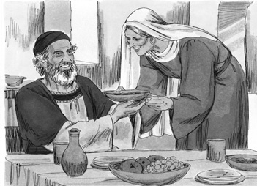
Kululu 1–1

Luka 1:5-7 A ya'an ta̱ ili i nampa ayin a na Hiridu wi mogono ma Yahuda. Ganu vi yoku ɗa, kula ku ni ku ɗa Zakariya, vuza na wi punu a̱ ka̱tsuma̱ ka anan ganu va Abija. Vuka vi ni kpamu kula ku ni ku ɗa Alisabatu. Ele dem ntsukaya n Haruna n ɗa i. I ta̱ kpamu o kuyongo n Ka̱shile mayin, aza a na i o kutono wila̱ u Vuzagbayin babu ma̱shinda̱. Ele kpamu i m maku ba, adama a na Alisabatu madari ma'a. Dem vi le kpamu a ya'an ta̱ ayin e re.
Wata rana Yesu yana koyar da babban taro, sai ya ce, “Mene ne ya sa kuke kira na ‘Ubangiji,’ ‘Ubangiji’ amma ba kwa yin abin da na fada? Zan nuna muku yanda yake, shi wanda yake zuwa wuri na, ya ji maganata, ya kuma aikata.” Labari na farko a cikin bishara daga hannun Luka game da firist ne mai suna Zakariya.
Luka 1:5-7 A lokacin da Hiridus ne yake sarautar Yahudiya, an yi wani firist mai suna Zakariya, na sashin firistoci gidan Abiya. Matarsa Elizabet ma ’yar zuriyar Haruna ce. Dukansu biyu kuwa masu adalci ne a gaban Allah, suna kuma bin umarnan Ubangiji da farillansa duka da halin rashin zargi. Sai dai ba su da ’ya’ya, domin Elizabet bakararriya ce; kuma dukansu biyu sun tsufa.
Luka 1:8-10 Kanna ke8 te, Zakariya, a̱yi a kuya'an ulinga u tsuganu u ni punu a̱ A̱'isa̱ a Gbayin a Vuzavaguɗu, adama a na ayin a ulinga e le a ɗa. A ya'an ta̱ kazagba ka̱ ni uteku tsu na agadu a na anan ganu i, wo okpo vuza vu kusongu ili i ma̱gula̱ni a katali ka̱ A̱'isa̱. Ɗa u banai o Mololo ma Ciɗa. A̱yi punu o kusongu ili i ma̱gula̱ni ya, ka̱bunda̱i ka uma lo pulai a kuya'an avasa. 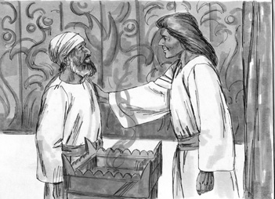
Kululu 1–2

Luka 1:11-17 Uma lo pulai, ɗa kalingata ka Vuzavaguɗu ka banai wa̱ ni, ɗa ka shamgbai a̱ ubuta̱ u na wi o kusongu ili i ma̱gula̱ni ya e kukiye ku usingai. Ana Zakariya we enei ni ɗa u rikpa̱i, ɗa kpamu u panai wovon. Ɗa kalingata ka ka danai, <<Zakariya, ka̱ta̱ vu pana wovon ba. A pana ta̱ avasa a̱ nu. Vuka vu nu vi ta̱ a kumatsaka wu maku ma kolobo, ka̱ta̱ vi ɗeke kula ku ni Yahaya. Vi ta̱ a kuya'an ma̱za̱nga̱ n a̱bunda̱i, uma kpamu a kupana ta̱ uyo'o n umaci u ni. Wi ta̱ kpamu o kokpo vuzagbayin a̱ ubuta̱ u Vuzavaguɗu. Ka̱ta̱ kpamu u so'o ma̱ra̱ ba, ko ili i na i kuzuwa i maka yi. Wi ta̱ kpamu a kushana n Ayinviki a̱ Ka̱shile kafu a matsa yi. Wi ta̱ o kubonoko aza a Isaraila n a̱bunda̱i a̱ ubuta̱ u Vuzavaguɗu. A̱yi kpamu wi ta̱ a kulaza kelime ka Vuzagbayin vi ni. Wi ta̱ o kokpo vuza vu utsura n ka̱ɗu uteku ci Iliya. U bonoko a̱ɗu a isheku kpamu a̱ ubuta̱ u muku n le. Aza a kuya'an unushi kpamu u zuwa le e yeve unushi u na i a kuya'ansa, ka̱ta̱ e yeve kasingai. Ka̱ta̱ kpamu u lapula a̱ɗu a uma adama a Vuzavaguɗu.>>
Luka 1:18 Ɗa Zakariya we ecei kalingata ka, <<Nini ɗai mpa n kushuku n ili i nampa? Mpa n kutsa ta̱ vuka vu va̱ kpamu vu kutsa ta̱.>>
Luka 1:19-20 Ɗa kalingata ka, ka danai, <<Mpa ɗa Jibara'ilu. N ci shamgba ta̱ e kelime ka̱ Ka̱shile. Ka̱shile ka'a kpamu ka̱ suki mu n dana wu kadanshi ka singai ka nampa. Gogo na vi ta̱ a kupaɗa bini vo okpo kebebe. Vo kudoku va fuɗa va kudansa ba, sai ayin a na u matsai, adama a na avu vi neke ka̱ɗu ka̱ nu n kadanshi ka̱ va̱ ba.>>
Luka 1:8-10 Wata rana da lokacin aikin firistoci na sashen Zakariya na yin hidima ya kewayo, yana kuma cikin hidimarsa ta firist a gaban Allah, sai aka zaɓe shi ta wurin ƙuri’a, bisa ga al’adar aikin firist, yă shiga haikalin Ubangiji yă ƙone turare. Da lokacin ƙone turare ya yi, duk taron masu sujada suna a waje suna addu’a.
Luka 1:11-17 Sai mala’ikan Ubangiji ya bayyana gare shi, tsaye a dama da bagaden turare. Da Zakariya ya gan shi sai ya firgita, tsoro kuma ya kama shi. Amma mala’ikan ya ce masa, “Kada ka ji tsoro, Zakariya; an ji addu’arka. Matarka Elizabet za tă haifa maka ɗa, za ka kuma ba shi suna Yohanna. Zai zama abin murna da farin ciki a gare ka, mutane da yawa kuwa za su yi murna don haihuwarsa, gama zai zama mai girma a gaban Ubangiji. Ba kuwa zai taɓa shan ruwan inabi ko wani abu mai sa maye ba. Zai cika da Ruhu Mai Tsarki tun haihuwa. Shi ne zai juye mutanen Isra’ila da yawa zuwa wurin Ubangiji Allahnsu. Zai sha gaban Ubangiji, a ruhu da kuma iko irin na Iliya, domin yă juye zukatan iyaye ga ’ya’yansu, marasa biyayya kuma ga zama masu biyayya don yă kintsa mutane su zama shiryayyu domin Ubangiji.”
Luka 1:18 Sai Zakariya ya tambayi mala’ikan ya ce, “Yaya zan tabbatar da wannan? Ga ni tsoho, matana kuma ta kwana biyu.”
Luka 1:19-20 Mala’ikan ya ce, “Ni ne Jibra’ilu. Ina tsaya a gaban Allah, an kuma aiko ni in yi maka magana, in kuma faɗa maka wannan labari mai daɗi. Yanzu za ka zama bebe, ba za ka ƙara iya magana ba sai ranar da wannan magana ta cika, saboda ba ka gaskata da kalmomina waɗanda za su zama gaskiya a daidai lokacinsu ba.”
Luka 1:21-22 Uma a na i lo pulai a kuvana Zakariya, ɗa a̱ ka̱na̱i mereve. Ɗa a̱ ka̱na̱i mecenshenei, yi ɗa̱i i zuwai ɗa u geshei nannai punu o Mololo ma Ciɗa ma. Ayin a na wu uta̱i u fuɗa u doku u ya'an kadanshi n ele ba. Ɗa e yevei vuma va we ene ta̱ ili i na i la'i ni punu o Mololo ma. Ɗa u ka̱na̱i kuya'an kadanshi n ekiye adama a na u fuɗa u dansa ba.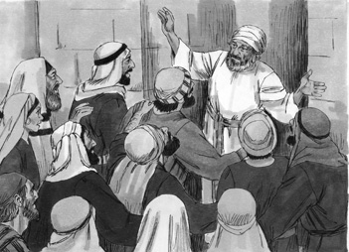
Kululu 1–3

Luka 1:23-25 Ana ayin a ulinga a̱ ni o kotsoi, ɗa u bonoi a kpa'a. Ɗa vuka vi ni vi ya'in ka̱tsuma̱, ali wotoi u tawun a̱yi e kusheɗekusu. Ɗa u danai, <<Mpa mo okpo ta̱ macigi ma Vuzavaguɗu, adama a na u ya'anka mu ta̱ ili i nampa: u takpaka mu ta̱ kpamu wono u va̱ a̱ ubuta̱ wa aza a na i o kugoyo mu.>>
Ka̱shile ka tsu pana ta̱ avasa a̱ tsu.
Luka 1:21-22 Ana cikin haka, mutane suna jiran Zakariya, suna kuma mamaki me ya sa ya daɗe haka a cikin haikali. Da ya fito, bai iya yin musu magana ba. Sai suka gane, ya ga wahayi ne a haikali, domin ya dinga yin musu alamu, amma ya kāsa yin magana.
Luka 1:23-25 Da lokacin hidimarsa ya cika, sai ya koma gida. Bayan wannan, matarsa Elizabet ta yi ciki, ta kuma riƙa ɓuya har wata biyar. Sai ta ce, “Ubangiji ne ya yi mini wannan. A waɗannan kwanaki ya nuna tagomashinsa ya kuma kawar mini da kunya a cikin mutane.”
(Allah yana jin Addu’o’inmu
Luka 1:57-58 Ana ayin a yawai, Alisabatu u matsai maku mo kolobo ma. Aza a na i ɗevu n a̱yi n aza a̱ ni a panai Vuzavaguɗu u ya'anka yi ta̱ ili i singai, ɗa a̱ ɓa̱nka̱i ni ma̱za̱nga̱.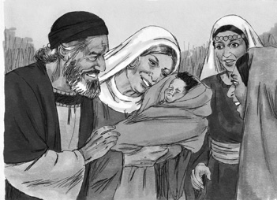
Kululu 1–4

Luka 1:59-60 A kanna ka̱ kunla̱i, a banai adama a na a kiɗa maku ma kavaja, ka̱ta̱ feu e ne'e yi kula ke esheku Zakariya. Ama ɗa a̱na̱ku a, a danai, <<A̱'a̱, kula ku ni ku ɗa Yahaya.>>
Luka 1:61 Ɗa a danai ni, <<Babu vuza na wi n kula tsu nanlo a̱ ka̱tsuma̱ ku umaci u tsu.>>
Luka 1:62-64 Ɗa a ya'ankai esheku a kadanshi n ekiye, adama a na e yeve ko yi ɗa̱i e kuɗeke maku ma. Ɗa u danai e neke yi ili yi iɗani, ɗa u ɗanai, <<Kula ku ni ku ɗa Yahaya.>> Uma lo a kinda m mereve. Gogo lo, ɗa una̱ u ni u ɓa̱yuwa̱i ɗa kpamu kelentsu ka̱ ni ka shikpai, ɗa u ka̱na̱i kadanshi n u cikpai Ka̱shile.
Luka 1:57-58 Sa’ad da kwanaki suka yi don Elizabet ta haihu, sai ta haifi ɗa. Maƙwabtanta da ’yan’uwanta suka ji cewa Ubangiji ya nuna mata jinƙai mai yawa, suka kuma taya ta farin ciki.
Luka 1:59-60 A rana ta takwas, sai suka zo don a yi wa yaron kaciya, dā za su sa masa sunan mahaifinsa Zakariya ne, amma mahaifiyar yaron ta ce, “A’a! Za a ce da shi Yohanna.”
Luka 1:61 Sai suka ce mata, “Ba wani a cikin danginku mai wannan suna.”
Luka 1:62-64 Sai suka yi alamu wa mahaifinsa, don su san sunan da zai su a kira yaron. Ya yi alama a kawo masa allo, a gaban kowa sai ya rubuta, “Sunansa Yohanna.” Dukan mutane kuwa suka yi mamaki. Nan da nan bakinsa ya buɗe harshensa kuma ya saku, sai ya fara magana yana yabon Allah.
Abin Yi
Ka̱shile ka tsu pana ta̱ kavasa ka muku n ni. VIta̱ a kufuɗa ko okpo maku ma̱ Ka̱shile a makyan ma na vu vu isai Yesu wokpoi Vuzavaguɗu nu n kishi ka̱ nu.
Allah yana jin addu’o’in ’ya’yansa. Kana iya zama ɗan Allah a lokacin da ka roki Yesu ya zama Ubangiji da Maicetonka.
- Yi tanbaya ko akwai wani wanda yake so ya zama dan iyalin Allah. A dauki lokaci a basu shawarwari bayan aji.
Vi baci a̱ka̱tsuma̱ ka̱ muku n Ka̱shile, Ka̱shile ki ta̱ a kupana avasa a̱ nu, uteku u na u panai avasa a Zakariya n Alisabatu. A makyan ma yoku u tsu dana ta̱ e n avasa a̱ tsu. Makyan ma yoku u tsu dana ta̱ a̱ a̱ n avasa a̱ tsu. Ama Ka̱shile ka tsu pana ta̱ avasa a̱ muku n ni ayin tutu.
Idan kana ciki iyalin Allah, to Allah yana jin addu’o’inka, kamar yanda ya ji addu’o’in Zakariya da Alisabatu. Wasu lokuta Allah yana cewa “i” ga addu’o’in mu. Wasu lokuta Allah yana cewa “a’a” ga addu’o’inmu. Wasu lokuta Allah yana cewa ku “jira” ga addu’o’inmu. Amma Allah yana jin Addu’o’in ’ya’yan sa a kowane lokaci.
Ka̱shile ka tsu pana ta̱ avasa a̱ tsu.
(Allah yana jin Addu’o’inmu
Aikin Gida
Kuden ku nampa: Ya'an kadanshi n Ka̱shile kanna lakam a̱ ka̱tsuma̱ ke kuden ku nampa.
Wannan Mako: Ka yi Magana da Allah kowace rana a cikin wanna makon, sai ka shirya faɗa mana duk wurare da kuma yanda ka yi magana da Allah.
Addu'a / Waƙa
Wasa Domin Bita
Wasa Ta 1a: Jefa Kwallo a Jikin Maki Da Aka Zana A Jikin Bango
Kayan Aiki
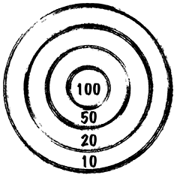
- Ka sanya alama kamar yadda aka nuna akan allo ko bango.
- Kwallo (Gyara ƙwallo da tsumma ko ka sa tsummakara a cikin safa.)
- Ka ja layi a kasa don yaran su tsaya a bayansa.
Yanda za'a yi wasan
- A raba ajin gida biyu.
- Kungiya ta farko ta yi kokarin amsa tambaya ta farko. Malam zai mafani da wannan lokachin ya bayyana ma yaran abin da yaga basu gane ba.
- Dalibin da ya amsa tambayar daidai a chikin kungiyar to zai fito gaba ya tsaya a bayan layin, kuma bayansu yana fuskantar inda aka sa alamar. Idan kuma yaron ya sami wani bangare ne na tambayar daidai, to malamin zai iya cika sauran. Yaron kuma zai iya neman taimako daga wani/wata a kungiyar. Ka taimaki yaron don yaci nasara.
- Sa'annan dalibin zai yi kokarin jefa kwallon zuwa inda aka sanya alamar.
- Duk inda kwallon ta doka ya nuna yawan makin da kungiyar suka samu.
- Ka rubuta abin da suka samu. Kungiyar da tafi samun maki, ita ce ta yi nasara.
- Ka tabbata an yiwa kowane bangare tafi. Kada a zage kowa ba! Ka karfafa yin wasa mai kyau.
Tambayoyi domin bibiyar wasa
- Yayi kula ku Ganu arabali a ugiti a katagarda ka Luka? (Zakariya)
Mene ne sunan firist da ke a labarin farko na Luka? (Zakariya)
- Yayi kula ku vuka ku ni? (Alisabatu)
Mene ne sunan matarsa? (Alisabatu)
- Atakaci ene a ɗa Zakariya n Alisabatu a̱ ciya̱i? (A̱ ciya̱ muku ba.)
Wane matsala ne Zakariya da Alisabau suke da shi? (Ba su da ’ya’ya.)
- Niniɗai a ya'ansai n atakaci e le? (A vasa ta̱ u ka̱shile.)
Yaya suka magance damuwarsu? (Sun yi Addu’a ga Allah.)
- Yayi ubanai u Zakariya A̱'isa̱ a gbayin? (Kalingata.)
Wane ne ya ziyarci zakariya a haikali? (Mala’ika)
- Yiɗa̱i akaka a̱ ni u Zakariya? (Ka̱shile ka pana ta̱ avasa e le, i ta̱ a̱ kuciya̱ maku.)
Mene ne sakon sa ga Zakariya? (Allah ya ji Addu’o’in su, za su sami ɗa.)
- Yiɗa̱i Zakariya u ya'in a na u ciya̱i akaka a nampa? (U ya'an ta̱ munla̱i.)
Mene ne Zakariya ya yi a lokacin da ya karɓi sakon? (Yayi shakka.)
- Yiɗa̱i i ciya̱i Zakariya a na u ya'in munla̱i ma akaka akalingata ka Ka̱shile? (U fuɗa u dansa ba.)
Mene ne ya faru da Zakariya a lokacin da yayi shakkan sakon mala’ikan? (Ya kasa yin magana.)
- Yiɗa̱i kula kuna e ku neke maku ma Zakariya? (Yahaya.)
Wane suna ne za a ba wa ɗan Zakariya? (Yohanna)
- Yiɗa̱i i ga'in Yahaya u ya'an ? (U tono n uma o bonoko a̱ ubuta̱ u Ka̱shile, u foɓuso kubono ku tsugono tsu Ka̱shile)
Mene ne ya kamata Yohanna ya yi? (Zai jagoranci mutane komawa ga Allah, ya shirya zuwan Mulkin Allah)
- Ili i gbayin yene i ɗai tsa kupiꞌisa punu arabali a̱ tsu anana? ( Ka̱shile ka tsu pana ta̱ avasa a̱ tsu. )
Wane babban darasi ne zamu koya daga labarinmu na yau? ( (Allah yana jin Addu’o’inmu )
Waƙa
Haddacewa
Kayan Aiki da Shire-shire
- Saka alama a Luka 1:13
- Rubuta haddacewar a kan allo.
Luka 1:13 Ama ɗa kalingata ka ka dana ni, Zakariya, «ka̱ta̱ vu pana wovon ba. A pana ta̱ avasa a̱ nu. Vuka vu nu Alisabatu wi ta̱ ta̱ a kumatsaka wu maku mo kolobo, ka̱ta̱ vu ne'i kula Yahaya.
Luka 1:13 Amma mala’ikan ya ce masa, “Kada ka ji tsoro, Zakariya; an ji addu’arka. Matarka Elizabet za tă haifa maka ɗa, za ka kuma ba shi suna Yohanna.
Ka Koyar Ka Kuma Yi Bayani
Kaba'in ka̱ tsu anana ki ta̱ a Uzuwakpani u savu. Kubonosuko ku kadanshi ra̱ka̱ ki ta̱ a ku okpo a katagarda ka Luka. 1 Kece kabai a katagarda ka ciɗa. 2 Kece kabai ka n vu yotsongi iɗani. 3. Kece kabai ka koɓolo m muku ma, n vu yontsonkule iɗani ya. 4. Ya'an kadanshi a kaba'in ka
Ayar mu ta yau tana samuwa a Sabon Alkawari. Ayar mu ta yau tana samuwa a Sabon Alkawari. Dukan haddacewar mu za su kasance daga littafin Luka. Ka tuna cewa wani mutum mai suna Luka ne ya rubuta wannan littafin a cikin Baibul. Shi likita ne kuma abokin Bulus. Ya rubuta wannan littafin ne domin mu san mene ne Yesu ya yi.
- Ka karanta ayar daga Littafi Mai Tsarkinka.
- Ka karanta ayar kana nuna kalmomin.
- Ka karanta ayar tare da yaran, kana kuma nuna kalmomin.
- Ka yi bayani a kan ayar:
- Kadanshi kubonosuko ka̱ tsu anana a̱ ciya̱ ta̱ ka'a a̱ ka̱tsuma̱ ka arabali a katagarda ka ciɗa.
Ayar mu ta yau tana samuwa a Sabon Alkawari. Dukan haddacewar mu za su kasance daga littafin Luka.
- A lokacin da kake karanta ayar, ka sa yaran su ja layi a ƙarƙashin kalmomin da suke biye. Ka yi bayani a kan kowane kalma da aka ja mishi layi.
- Kalingata: Kalingata, vuza vu usuki vu Ka̱shile ɗa.
Mala’ika: Mala’ika mai kai sakon Allah ne.
- Kavasa Kavasa kadanshi kaꞌa n Ka̱shile. Ugaꞌan tsu saba'a ka̱la̱ka̱tsu ko kelentsu ba. Ci ya'an kadanshi n Ka̱shile tsu na tsu ciya'an kadanshi n ka̱ja̱'a̱ ka̱ tsu kasingai. Yiɗai kavasa ka Zakariya? (Adama a na a̱yi n Alisabatu a̱ ciya̱ maku.)
Addu'a: Addu’a yin magana da Allah ne. Ba ma bukatar mu canja murya ko kuma mu yi amfani da wani yare na mussaman. Mu yi magana da Allah kamar yanda muke magana da abokin kirki. Wane Addu’a Zakariya ya yi? (Zakariya ya roki Allah ya ba wa iyalinsu, shi da Alisabatu, ɗa.)
- Limata: Kadanshi ka nampa ki ta̱ a kadanshi ka limata. Kalingata ka dana ta̱, Alisabatu wi ta̱ a kumatsa maku mo kolobo. A dana le ta̱ e ne'e maku ma kula Yahaya.
Haifa: Wannan kalmar tana nufin haihuwar jariri. Mala’ika ya fada wa Alisabatu cewa zata haifi ɗa. An faɗa musu su bashi suna Yohanna.
- Ka ƙara karanta ayar kana nuna kalmomin.
- Ka ƙara karanta ayar tare da yaran, kana nuna kalmomin.
Avu vi baci a̱ ka̱tsuma̱ ka muku n Ka̱shile, ɗa Ka̱shile ka panai avasa a̱ nu tsu Zakariya n Alisabatu. A makyan ma yoku Ka̱shile ka tsu «i'wan» ta̱ ku ushuku n avasa a̱ tsu. Makyan ma yoku Ka̱shile kadana ta̱ « shamgba» Ko nini ɗa baci wu ushuki wa wi, Ka̱shile ka tsu ushuku ta̱ n avasa a̱ tsu ayin tutu
Idan kana cikin iyalin Allah, to Allah yana jin addu’o’inka kamar yanda ya ji na Zakariya da Alisabatu. Wasu lokuna Allah yana cewa “i” ga addu’o’in mu. Wasu lokuta Allah yana cewa “a’a” ga addu’o’inmu. Wasu lokuta Allah yana cewa “ku jira” ga addu’o’inmu. Amma Allah yana jin Addu’o’in ’ya’yan sa a kowane lokaci.
I ciɓa ta̱ n kaci ka kadanshi ka̱ tsu anana? Dansai koɓolo. Yaꞌan ra̱ka̱ vu tsu tsu dansa koɓolo.
Kun tuna da kwayar maganarmu ta yau? (Su faɗa tare.) Bari dukanmu mu fada tare:
Ka̱shile ka tsu pana ta̱ avasa a̱ tsu.
(Allah yana jin Addu’o’inmu
Bitar Haddacewa
Wasar Haddacewa Ta M1: Ka Goge Kalmomin Haddacewa da Aka Rubuta Kan Allo
- Tambayi yaran tambaya ta farko.
- Idan yaro ya bada amsa daidai, wannan yaron zai zo gaba ya goge kalma ɗaya ko kalmomi biyu na haddacewa da aka rubuta a kan allo.
- Za a faɗi haddacewar tare da kuma murya, tare da yin lura don kar a bar kalmomin da aka goge.
- Sa’an nan za a yi tambaya ta gaba.
- Idan an ƙara bada wani amsa daidai, wani yaron zai goge wasu kalmomin haddacewar daga kan allon.
- Za a ƙara yin haddacewar da murya.
- A yi ta yin haka har sai an goge dukan kalmomin haddacewar daga kan allo kuma yaran sun iya yin haddacewar.
Tambayoyi domin Haddachewa
- Teɗai a̱ kuciya̱ kubonosuko ku kadanshi ka anana? ( Luka 1:13 )
A ina ake samun haddacewarmu ta yau? (Luk 6:47-48a) ( Luka 1:13 )
- Yayi u tsu tuka̱ n akaka a̱ Ka̱shile? (Kalingata)
Wane ne ya kawo sako daga Allah? (Mala’ika)
- Yayi u panai avasa a Zakariya? (Ka̱shile)
Wane ne ya ji addu’ar Zakariya? (Allah)
- Yiɗa̱i i kugita̱? Alisabatu wi ta̱ a̱ kuciya̱ maku.
Mene ne zai faru? (Alisabatu zata haifi ɗa.)
- Yiɗa̱i a danai Zakariya n Ailsabatu e ku ɗeke maku ma? (Yahaya)
Wane suna aka faɗa wa Zakariya da Alisabatu su ba wa ɗan? (Yohanna)
Waƙa
Rufewa da Aikin Gida
- Faɗi kwayar magan tare:
Ka̱shile ka tsu pana ta̱ avasa a̱ tsu.
(Allah yana jin Addu’o’inmu
- Faɗi haddacewar tare
Luka 1:13 Ama ɗa kalingata ka ka dana ni, Zakariya, «ka̱ta̱ vu pana wovon ba. A pana ta̱ avasa a̱ nu. Vuka vu nu Alisabatu wi ta̱ ta̱ a kumatsaka wu maku mo kolobo, ka̱ta̱ vu ne'i kula Yahaya.
Luka 1:13 Amma mala’ikan ya ce masa, “Kada ka ji tsoro, Zakariya; an ji addu’arka. Matarka Elizabet za tă haifa maka ɗa, za ka kuma ba shi suna Yohanna.
- Bibiyar aikin gida:
Ya'an kadanshi n Ka̱shile kanna lakam a̱ ka̱tsuma̱ ke kuden ku nampa.
Ka yi Magana da Allah kowace rana a cikin wanna makon, sai ka shirya faɗa mana duk wurare da kuma yanda ka yi magana da Allah.
- Ka bada wata sanarwa idan akwai.
Addu'ar rufewa
Gode Wa Allah domin yana jin mu a KOWANE LOKACI idan mun yi magana da shi.
Roki Allah ya canja rayuwar yaran ya kuma taimakesu su tuna yin magana da shi a cikin wannan mako.
Shafi mai kala ayi masa kala kana atafi dashi gida.

Ka̱shile ka tsu pana ta̱ avasa a̱ tsu.
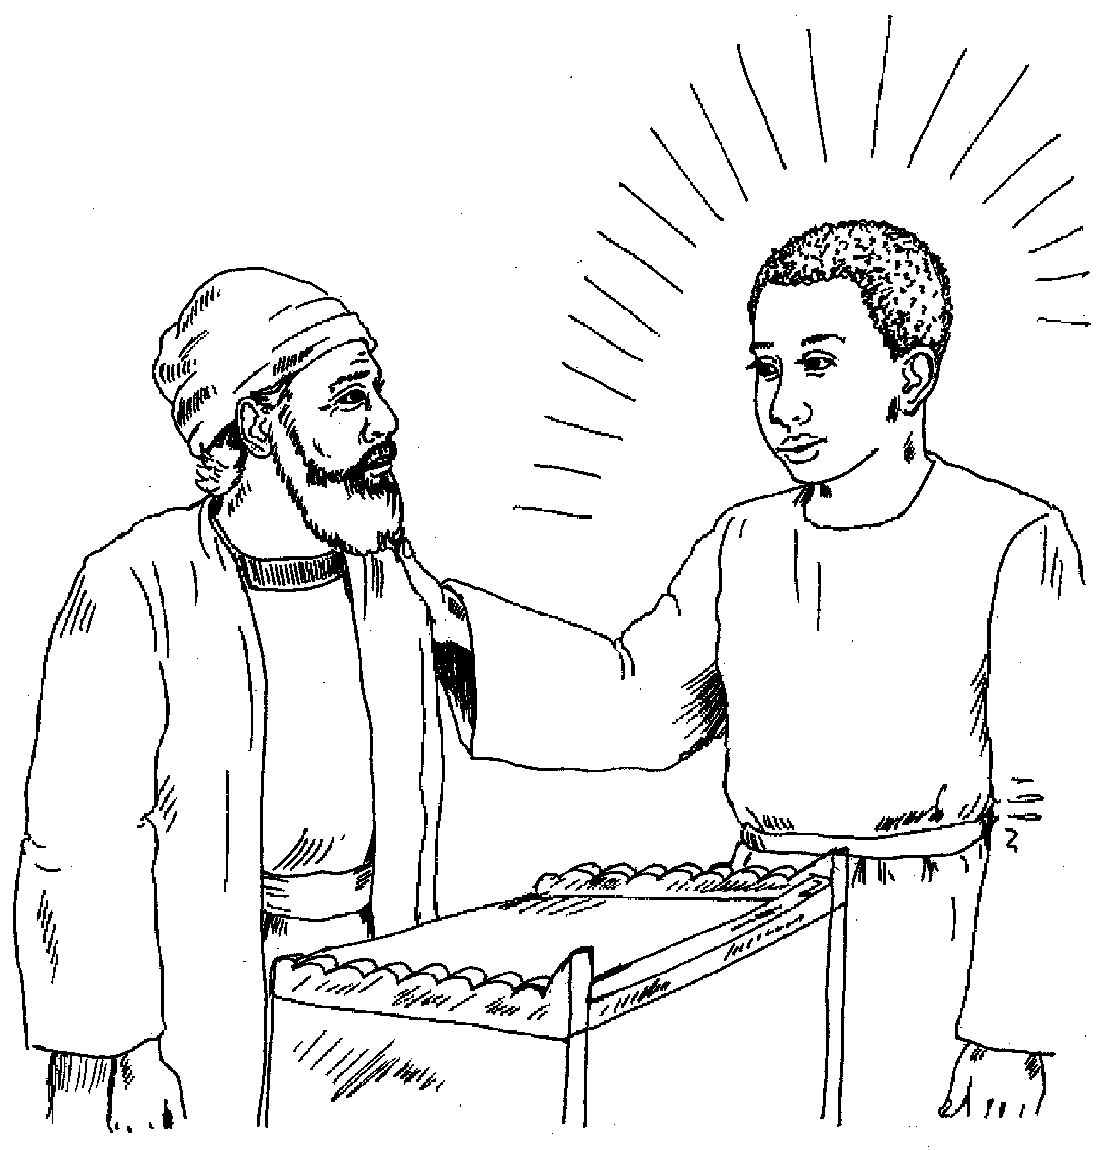
Luka 1:13 Ama ɗa kalingata ka ka dana ni, Zakariya, «ka̱ta̱ vu pana wovon ba. A pana ta̱ avasa a̱ nu. Vuka vu nu Alisabatu wi ta̱ ta̱ a kumatsaka wu maku mo kolobo, ka̱ta̱ vu ne'i kula Yahaya.
Ka̱shile ka tsu pana ta̱ avasa a̱ tsu.
Luka 1:13 Ama ɗa kalingata ka ka dana ni, Zakariya, «ka̱ta̱ vu pana wovon ba. A pana ta̱ avasa a̱ nu. Vuka vu nu Alisabatu wi ta̱ ta̱ a kumatsaka wu maku mo kolobo, ka̱ta̱ vu ne'i kula Yahaya.

